+Błażej Kapkowski, Konrad Konsek 23.04.2024

**„Laboratorium” 7**

**Kwadratury adaptacyjne**

**Dane techniczne:**

Język: Python

Translator: Visual Studio Code

Procesor: AMD Ryzen 7 5800H

System operacyjny: Windows 11

**Realizacja ćwiczenia:**

Zadanie polegało na obliczeniu wartości całek z funkcji przy użyciu kwadratur adaptacyjnych: trapezów oraz Gaussa-Kronroda. Następnie należało narysować wykresy wartości bezwzględnych błędów względnych w zależności od liczby ewaluacji funkcji podcałkowej dla obu metod.

Ćwiczenie składało się z trzech głównych kroków:

1. Definicja funkcji podcałkowych: Na początku zdefiniowano trzy funkcje podcałkowe: f1, f2, f3. Funkcja f1 reprezentowała funkcję z zadania 1, a funkcje f2 i f3 reprezentowały funkcje z podpunktów a) i b) zadania 2.

def f1(x):

    return 4.0 / (1 + x**2)

exact_value1 = np.pi

def f2(x):

    return np.where(x > 0, np.sqrt(x) * np.log(x), 0)

exact_value2 = -4/9

a = 0.001

b = 0.004

def f3(x):

    term1 = 1 / ((x - 0.3)**2 + a)

    term2 = 1 / ((x - 0.9)**2 + b)

    return term1 + term2 - 6

def exact_integral(x0, a):

    return 1 / np.sqrt(a) * (np.arctan((1 - x0) / np.sqrt(a)) + np.arctan(x0 / np.sqrt(a)))

exact_value_1 = exact_integral(0.3, a)

exact_value_2 = exact_integral(0.9, b)

exact_value3 = exact_value_1 + exact_value_2 - 6

1. Implementacja kwadratur adaptacyjnych: Następnie użyto funkcji bibliotecznych quad_vec, które realizowały obliczenia za pomocą odpowiednio kwadratury adaptacyjnej z trapezami oraz Gaussa-Kronroda. Dla każdej z tych funkcji przeprowadzano obliczenia dla różnych wartości tolerancji, aby zbadać wpływ dokładności na liczbę ewaluacji funkcji podcałkowej oraz wartość bezwzględnego błędu względnego.

tolerances = np.logspace(0, -14, 25)

for tolerance in tolerances:

    trapez_result, trapez_error, trapez_info = quad_vec(f2, 0, 1, epsabs=tolerance, full_output=True, quadrature='trapezoid')

    errors_trapezoidal.append(abs(abs(trapez_result - exact_value2) / exact_value2))

    evaluations_trapezoidal.append(trapez_info.neval)

    result_trapezoidal.append(trapez_result)

    gk_result, gk_error, gk_info = quad_vec(f2, 0, 1, epsabs=tolerance, full_output=True, quadrature='gk15')

    errors_gauss_kronrod.append(abs(abs(gk_result - exact_value2) / exact_value2))

    evaluations_gauss_kronrod.append(gk_info.neval)

    result_gauss_kronrod.append(gk_result)

1. Wykonanie obliczeń i rysowanie wykresów: W ostatnim kroku wykonano obliczenia dla metod z poprzedniego laboratorium, a następnie narysowano wykresy wartości bezwzględnych błędów względnych w zależności od liczby ewaluacji funkcji podcałkowej. Dla każdego zadania oraz każdej metody kwadraturowej (trapezów i Gaussa-Kronroda) utworzono oddzielne wykresy.

for m in M_values:

    n = 2**m

    x = np.linspace(0, 1, n+1)

    y = f1(x)

    x_mid = (x[:-1] + x[1:]) / 2

    midpoint_approx = (x[1] - x[0]) * np.sum(f1(x_mid))

    errors_midpoint.append(abs(abs(midpoint_approx - exact_value1)/exact_value1))

    trapezoidal_approx = integrate.trapezoid(y=y, x=x)

    errors_trapez.append(abs(abs(trapezoidal_approx - exact_value1)/exact_value1))

    simpson_approx = integrate.simpson(y=y, x=x)

    errors_simpson.append(abs(abs(simpson_approx - exact_value1)/exact_value1))

Wyniki:

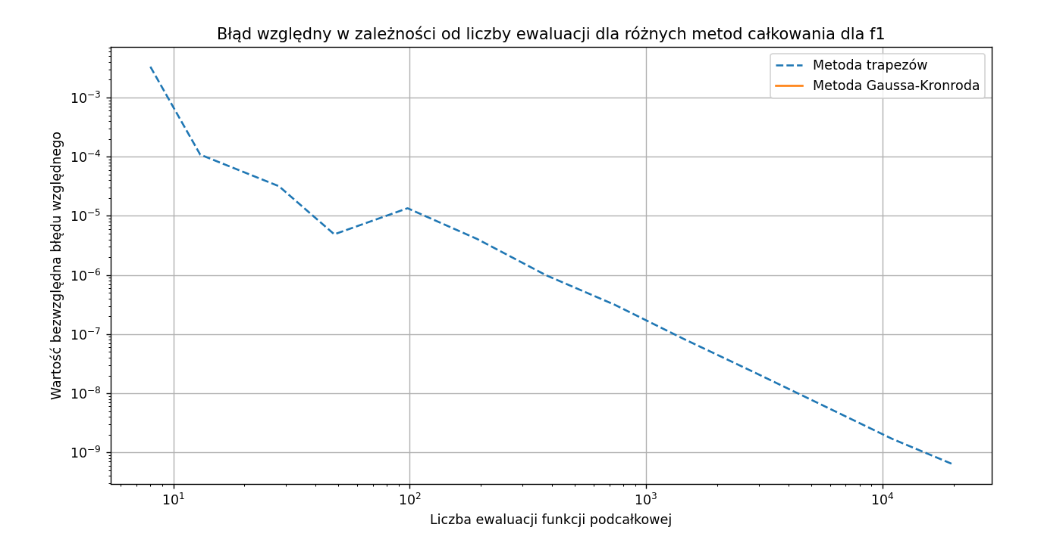

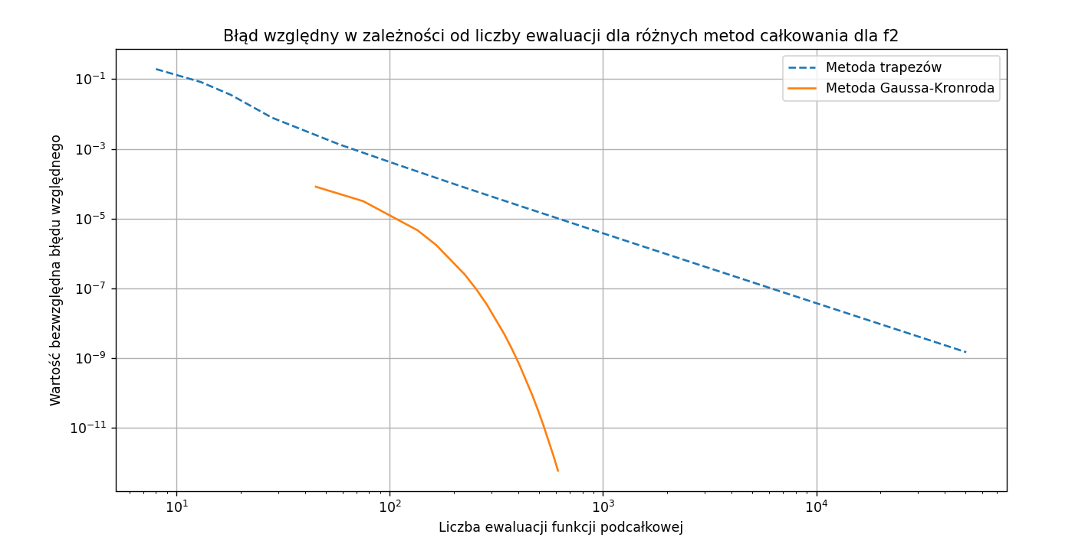

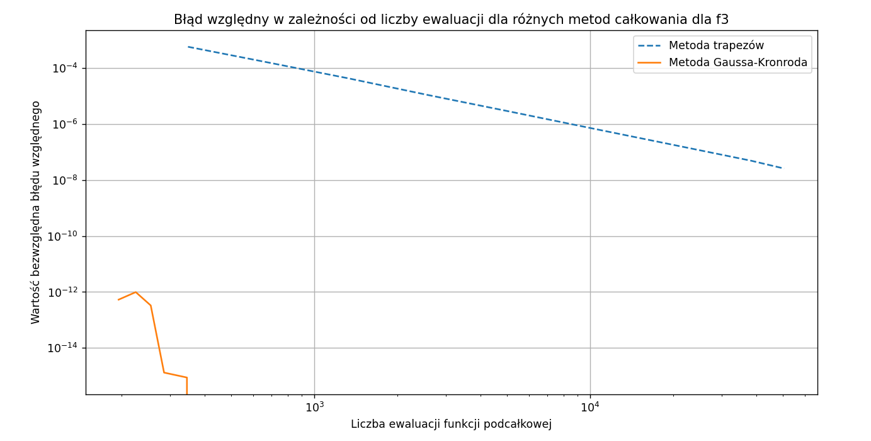

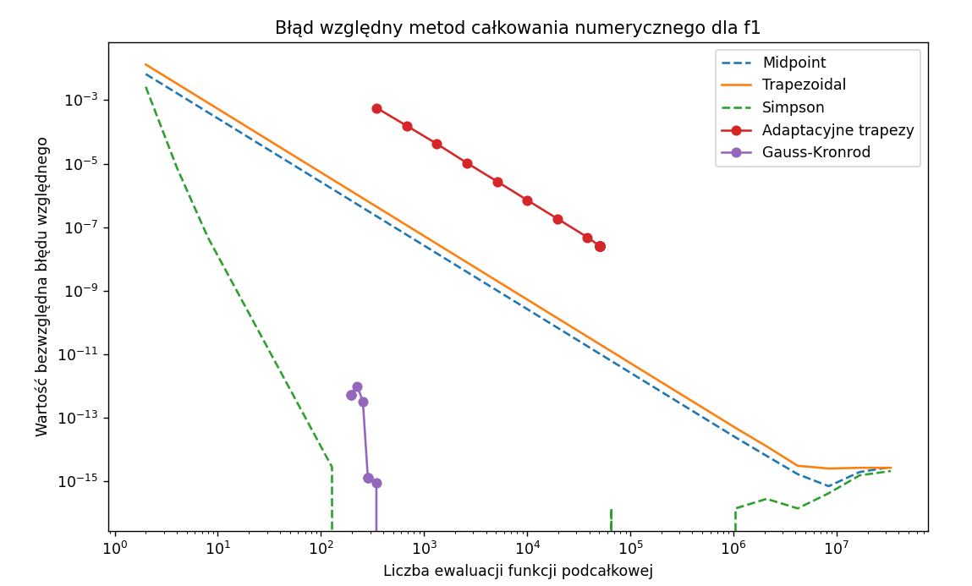

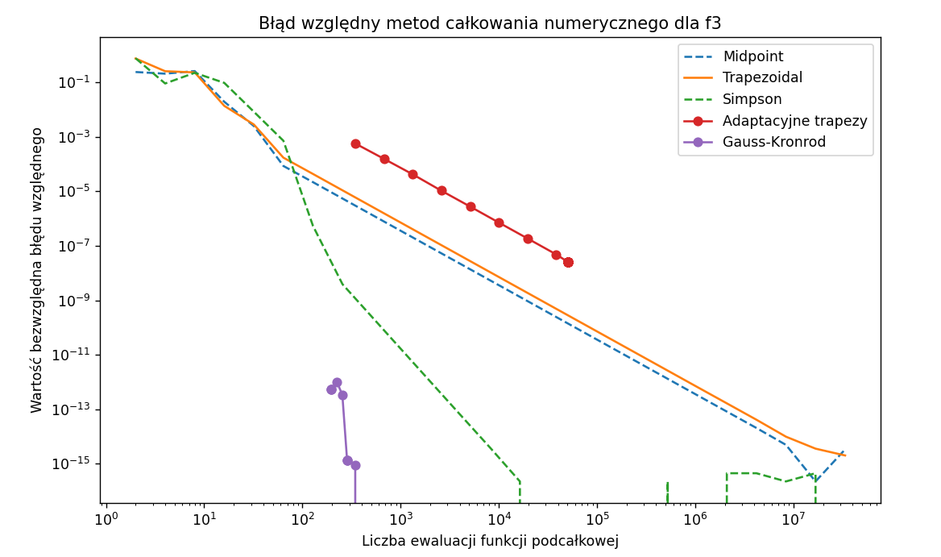

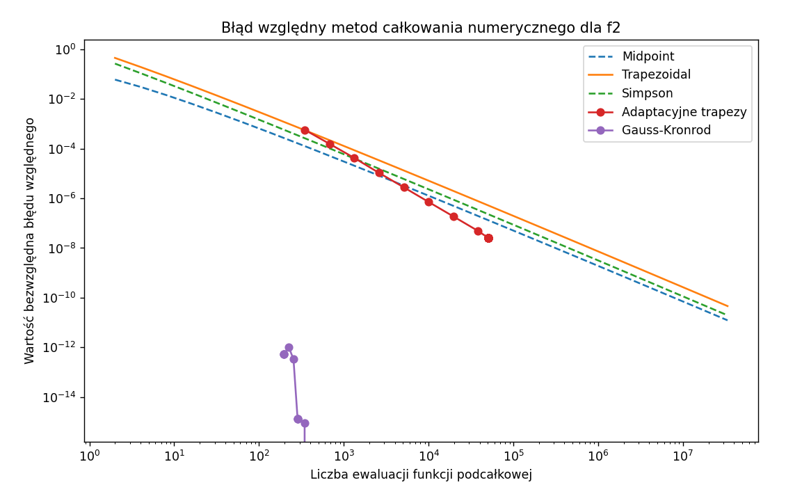

Wnioski:

Na podstawie przeprowadzonych obliczeń i analiz, można wyciągnąć następujące wnioski:

Dokładność metod numerycznych:

Metoda Gaussa-Kronroda charakteryzuje się wyższą dokładnością w porównaniu do adaptacyjnej metody trapezów dla większości tolerancji. Jest to widoczne na wykresach błędów względnych, gdzie metoda Gaussa-Kronroda osiąga mniejsze wartości błędu przy tej samej liczbie ewaluacji funkcji podcałkowej.

Zastosowanie różnych metod:

W zależności od wymagań dokładności oraz dostępnych zasobów obliczeniowych, można odpowiednio dobierać metodę numeryczną. Metoda adaptacyjna trapezów jest mniej zasobożerna i może być stosowana w sytuacjach, gdzie wymagana jest umiarkowana dokładność. Z kolei metoda Gaussa-Kronroda jest bardziej odpowiednia w sytuacjach, gdzie kluczowa jest wysoka dokładność obliczeń.

Porównanie z innymi metodami:

W porównaniu z metodami z poprzednich laboratoriów, takimi jak metoda Simpsona i metoda środka, adaptacyjne metody trapezów i Gaussa-Kronroda wykazują lepszą skalowalność i dokładność przy zmniejszaniu tolerancji błędu. Metoda Simpsona, chociaż dokładna, nie jest adaptacyjna i może wymagać większej liczby punktów ewaluacji dla skomplikowanych funkcji.